**Федеральное государственное бюджетное образовательное учреждение высшего профессионального образования**

**"Уфимский университет науки и технологий"**

**Кафедра** Высокопроизводительных вычислительных технологий и систем

**Дисциплина:** Математическое моделирование.

**Отчет по лабораторной работе № 3**

**Тема:** «Исследование динамики одномерной цепочки частиц с различными потенциалами межчастичного взаимодействия»

|  |  |  |  |  |
| --- | --- | --- | --- | --- |
| Группа ПМ-453 | Фамилия И.О. | Подпись | Дата | Оценка |
| Студент | Миянов М.Р. |  |  |  |
| Принял | Лукащук В.О. |  |  |  |

**Уфа 2023**

**Цель работы:** получить навык моделирования динамики системы многих частиц методами молекулярной динамики на примере задачи распространения возмущений в одномерной цепочке частиц одинаковой массы, связанных нелинейным потенциалом взаимодействия Ферми-Паста-Улама.

**Теоретическая часть**

Рассматривается цепочка частиц одинаковой массы, находящаяся в начальный момент времени в состоянии равновесия (расстояния между частицами одинаковы). В качестве граничных условий используется условие периодичности (или условной замкнутости) цепочки. В качестве потенциала меж частичного взаимодействия рассматривается нелинейный степенной потенциал типа Ферми–Паста–Улама (FPU-потенциал)

|  |  |
| --- | --- |
| $$V\left(r\right)=\frac{r^{2}}{2}+α\frac{r^{3}}{3}+β\frac{r^{4}}{4}.$$ | (1) |

При $α≠0, β=0$ данный потенциал принято называть FPU-α, при $α=0,β≠0$– FPU-β.

Уравнение движения *i*-ой частицы будут иметь вид

|  |  |
| --- | --- |
| $$m\frac{d^{2}q_{i}}{dt^{2}}=-∇V\left(q_{i}\right)≡-\frac{∂}{∂q_{i}}\left[V\left(q_{i+1}-q_{i}\right)+V\left(q_{i}-q_{i-1}\right)\right].$$ | (2) |

Правая часть этого уравнения представляет собой сумму двух сил, действующих на *i*-ю частицу со стороны соседних (*i*–1)-ой и (*i*+1)-ой частиц. Величина $q_{i}$– смещение *i*-ой частицы от положения равновесия.

Для интегрирования уравнений движения вида (1) используются два численных алгоритма

*Алгоритм Верле в скоростной форме.* Основные шаги алгоритма на каждом временном шаге:

$$1) q_{i}(t+Δt)=q_{i}(t)+v_{i}(t)Δt+\frac{1}{2}a_{i}(t)Δt^{2}; \\ 2) v_{i}\left(t+\frac{Δt}{2}\right)=v_{i}(t)+\frac{1}{2}a_{i}(t)Δt; \\ 3) a_{i}(t+Δt)=-\frac{1}{m}∇V(q_{i}(t+Δt)); \\ 4) v_{i}(t+Δt)=v_{i}\left(t+\frac{Δt}{2}\right)+\frac{1}{2}a_{i}(t+Δt)Δt.$$

Здесь $v_{i}=\frac{dq_{i}}{dt}$ и $a_{i}=\frac{d^{2}q_{i}}{dt^{2}}$– скорость и ускорение *i*-ой частицы, соответственно. В начальный момент времени $t=0$ значения $q_{i}(0)$ и $v_{i}(0)$ известны и по ним рассчитываются значения $a_{i}(0)$.

*Симплектический алгоритм типа Верле в скоростной форме.* Основные действия алгоритма на каждом временном шаге:

$$1) q_{i}^{1}(t)=q_{i}(t)+v_{i}(t)ξΔt; \\ 2) a_{i}^{1}(t)=-\frac{1}{m}∇V(q_{i}^{1}(t)); \\ 3) v_{i}^{1}(t)=v_{i}(t)+\frac{1}{2}a_{i}^{1}(t)Δt; \\ 4) q_{i}^{2}(t)=q_{i}^{1}(t)+v_{i}^{2}(t)(1-2ξ)Δt; \\ 5) a_{i}^{2}(t)=-\frac{1}{m}∇V(q_{i}^{2}(t)); \\ 6) v_{i}(t+Δt)=v_{i}^{1}(t)+\frac{1}{2}a_{i}^{2}(t)Δt; \\ 7) q_{i}(t+Δt)=q_{i}^{2}(t)+v_{i}(t+Δt)ξΔt.$$

Здесь параметр $ξ$ определяется из условия минимальности значения коэффициента при $Δt^{3}$ в оценке погрешности метода и равен

$$ξ=\frac{1}{2}-\frac{(2\sqrt{326}+36)^{1/3}}{12}+\frac{1}{6(2\sqrt{326}+36)^{1/3}}≈0.1931833275037836.$$

**Задание**

1. Определить вид правой части уравнения (1) для потенциала (2).
2. На языке программирования Си (Си++) выполнить программную реализацию приведенных численных алгоритмов Верле и симплектического типа Верле.
3. Провести сравнение точности алгоритмов посредством сравнения величины полной энергии системы (гамильтона)

$$H=\sum_{i=0}^{n}{\left[\frac{mv_{i}^{2}}{2}+V\left(q_{i+1}-q_{i}\right)\right]}$$

после N временных шагов. Количество частиц n, параметры $α и β$ потенциала взаимодействия, а также значение N задаются преподавателем.

1. Для FPU-α потенциала взаимодействия определить диапазон значений $α∈(0,1)$ в котором в пространстве скоростей существуют односолитонные решения при условии, что возмущение задаются в центре цепочки в виде приложениях заданных импульсов к двум соседним частицам, равных по величине и противоположных по направлению (так что суммарный импульс системы равен нулю). Выполнить анимационную визуализацию динамики цепочки.
2. Для FPU-β потенциала взаимодействия определить диапазоны значений $β>0$ в которых в пространстве скоростей существуют одно- , двух- и трехсолитонные решения. Возмущения задаются аналогично п. 4). Выполнить анимационную визуализацию цепочки.

**Выполнение работы**

Работа выполнена согласно варианту №6

Начальные условия: при t = 0

$$q_{N}=-q, q_{N+1}=q,$$

$$q_{i}=0, i=0,2N+1, i≠N,N+1.$$

Начальное смещение: а = 1, $q=0,01*I=0,01*6=0,06.$ Масса каждой частицы равна 1.

**Уравнение движения.**

Уравнение движения для потенциала $V\left(r\right)=\frac{r^{2}}{2}+α\frac{r^{3}}{3}+β\frac{r^{4}}{4}$ будет иметь вид:

|  |
| --- |
| $$m\frac{d^{2}q_{i}}{dt^{2}}=-∇V\left(q_{i}\right)≡-\left[\frac{∂V\left(q_{i}-q_{i-1}\right)}{∂q_{i}}+\frac{∂V\left(q_{i+1}-q_{i}\right)}{∂q_{i}}\right].$$ |

$$\frac{∂V\left(q_{i}-q_{i-1}\right)}{∂q_{i}}=\frac{1}{2}\frac{∂{\left(q_{i}-q_{i-1}\right)}^{2}}{∂q_{i}}+\frac{α}{3}\frac{∂{\left(q_{i}-q_{i-1}\right)}^{3}}{∂q_{i}}+\frac{β}{4}\frac{∂{\left(q_{i}-q_{i-1}\right)}^{4}}{∂q_{i}}=q_{i}-q_{i-1}+α{\left(q_{i}-q_{i-1}\right)}^{2}+β{\left(q_{i}-q_{i-1}\right)}^{3},$$

$$\frac{∂V\left(q_{i+1}-q_{i}\right)}{∂q_{i}}=-\left(q_{i+1}-q_{i}\right)-α{\left(q_{i+1}-q_{i}\right)}^{2}-β{\left(q_{i+1}-q_{i}\right)}^{3},$$

$$m\frac{d^{2}q_{i}}{dt^{2}}=-\left[q_{i}-q_{i-1}+α{\left(q_{i}-q_{i-1}\right)}^{2}+β{\left(q_{i}-q_{i-1}\right)}^{3}-\left(q_{i+1}-q_{i}\right)-α{\left(q_{i+1}-q_{i}\right)}^{2}-β{\left(q_{i+1}-q_{i}\right)}^{3}\right]=$$

$$=q_{i+1}-2q_{i}+q_{i-1}+α\left[{\left(q_{i+1}-q_{i}\right)}^{2}-{\left(q_{i}-q_{i-1}\right)}^{2}\right]+β\left[{\left(q_{i+1}-q_{i}\right)}^{3}-{\left(q_{i}-q_{i-1}\right)}^{3}\right].$$

**Сравнение точности алгоритма посредством сравнения величины полной энергии системы (гамильтониана).**

При t = 0:

$$H=\sum_{i=0}^{n}{\left[\frac{mv_{i}^{2}}{2}+V\left(q_{i+1}-q_{i}\right)\right]}=V\left(q_{N}-q_{N-1}\right)+V\left(q_{N+1}-q_{N}\right)+$$

$$+V\left(q_{N+2}-q_{N+1}\right)=V\left(-q\right)+V\left(2q\right)+V\left(-q\right).$$

Начальная скорость всех точек равна нулю, тогда при $V\left(r\right)=\frac{r^{2}}{2}+α\frac{r^{3}}{3}+β\frac{r^{4}}{4}$:

$$H=V\left(2q\right)+2V\left(-q\right)=\frac{{\left(2q\right)}^{2}}{2}+α\frac{{\left(2q\right)}^{3}}{3}+β\frac{{\left(2q\right)}^{4}}{4}+$$

$$+2\left[\frac{{\left(-q\right)}^{2}}{2}+α\frac{{\left(-q\right)}^{3}}{3}+β\frac{{\left(-q\right)}^{4}}{4}\right]={2q}^{2}+\frac{α8}{3}q^{3}+4βq^{4}+q^{2}-α\frac{2}{3}q^{3}+β\frac{q^{4}}{2}={3q}^{2}+2αq^{3}+β\frac{9}{2}q^{4}.$$

H(0) = 0,0108 +0,000432 $α$ + 0,00005832 $β$.

Для того, чтобы проверить выполнение закона сохранения энергии для обоих алгоритмов возьмем $n=500, ∆t=0.01, α=1, β=1$.

Таблица 1. Отклонения энергии системы от начального значения

|  |  |  |  |
| --- | --- | --- | --- |
| N_t | Алгоритм Верле в скоростной форме | Симплектический алгоритм типа Верле в скоростной форме | Энергия системы |
| $${10}^{3}$$ | 4.84181e-07 | 9.23559e-09 | 0.01129032 |
| $${10}^{4}$$ | 5.2204e-07 | 9.71273e-09 | 0.01129032 |
| $${10}^{6}$$ | 4.74439e-07 | 1.42734e-07 | 0.01129032 |

Симплектический алгоритм типа Верле в скоростной форме является более точным, чем алгоритм Верле в скоростной форме, однако у него же уходит больше времени на вычисления. Оба алгоритма накапливают погрешность в ходе вычислений.

**Поиск солитонов с использованием симплектического алгоритма типа Верле в скоростной форме.**

Далее найдем одно-, двух- и трехсолитонные решения системы при различных параметрах $α и β$.

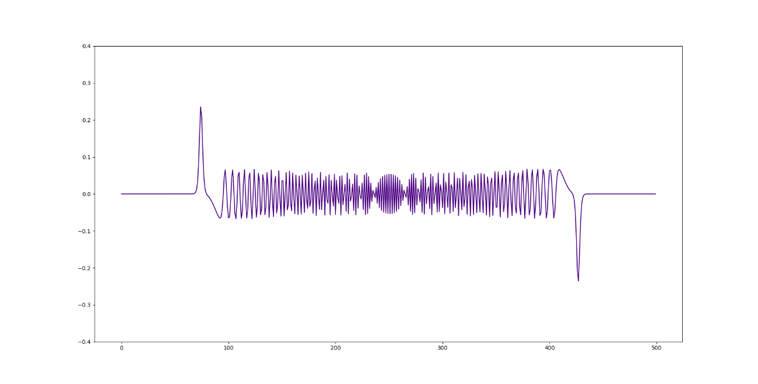

Рисунок 1 – Односолитонное решение при $α=0.7, β=0$ (FPU- $α$ потенциал).

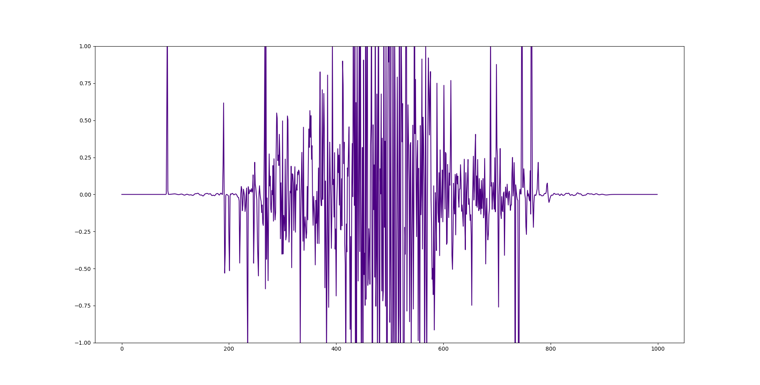

Рисунок 2 – Односолитонное решение при $α=0, β=50$ (FPU- $β$ потенциал).

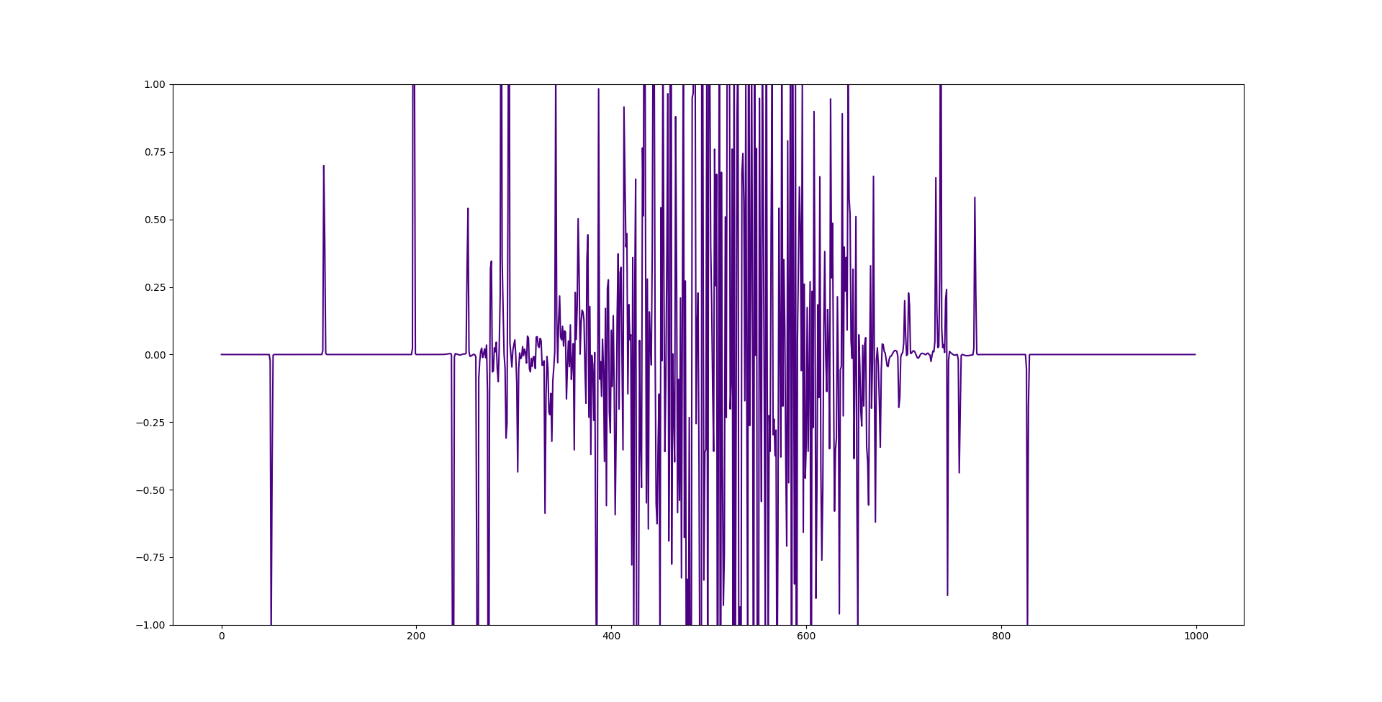

Рисунок 3 – Двухсолитонное решение при $α=0, β=64$ (FPU- $β$ потенциал).

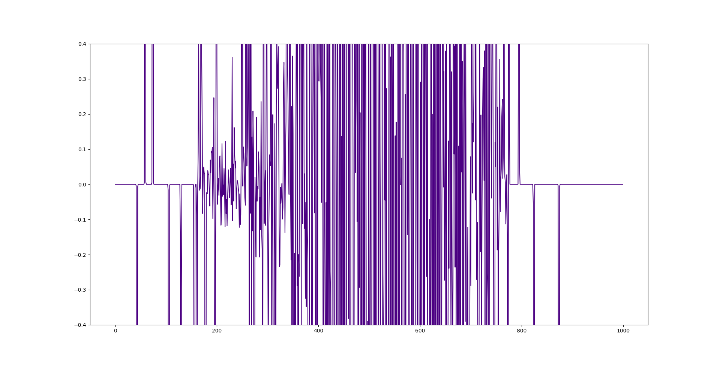

Рисунок 4 – Трехсолитонное решение при $α=0, β=200$ (FPU- $β$ потенциал).

**Вывод**

В ходе лабораторной работы были получены навыки моделирования динамики системы многих частиц методами молекулярной динамики на примере задачи распространения возмущений в одномерной цепочке частиц одинаковой массы, связанных нелинейным потенциалом взаимодействия типа Ферми-Паста-Улама. Было проведено сравнение алгоритмов интегрирования движения частиц и сделан вывод о точности алгоритмов. Симплектический алгоритм типа Верле в скоростной форме точнее алгоритма Верле в скоростной форме на два порядка, но дольше работает. Визуализирована динамика частиц и найдены такие параметры $α, β$, при которых возникают одно, двух- и трехсолитонные решения.

**Приложение**

#include <iostream>

#include <fstream>

#include <vector>

#include <cmath>

// Проверка выполнения закона сохранения энергии

//const int n = 500; // Число частиц

//const int N_time = 1e6; // Число слоев по времени

//const double alpha = 1, beta = 1.;

//const double tau = 0.01, m = 1.0;

//const double xi = 0.1931833275037836;

//double q0 = 0.06;

// 1 солитон alpha

//const int n = 500; // Число частиц

//const int N_time = 1e5; // Число слоев по времени

//const double alpha = 0.7, beta = 0.;

//const double tau = 0.01, m = 1.0;

//const double xi = 0.1931833275037836;

//double q0 = 0.5;

// 1 солитон beta

//const int n = 1000; // Число частиц

//const int N_time = 1e5; // Число слоев по времени

//const double alpha = 0., beta = 50;

//const double tau = 0.01, m = 1.0;

//const double xi = 0.1931833275037836;

//double q0 = 0.9;

// 2 солитона beta

//const int n = 1000; // Число частиц

//const int N_time = 1e5; // Число слоев по времени

//const double alpha = 0., beta = 64;

//const double tau = 0.01, m = 1.0;

//const double xi = 0.1931833275037836;

//double q0 = 0.9;

// 3 солитона beta

//const int n = 1000; // Число частиц

//const int N_time = 1e5; // Число слоев по времени

//const double alpha = 0., beta = 200;

//const double tau = 0.01, m = 1.0;

//const double xi = 0.1931833275037836;

//double q0 = 0.9;

std::vector<double> GradV(std::vector<double>& q)

{

std::vector<double> GradV_vector(q.size());

for (int i = 1; i < n - 1; i++)

{

GradV_vector[i] = (q[i + 1] - 2 * q[i] + q[i - 1]) +

alpha * (pow(q[i + 1] - q[i], 2) - pow(q[i] - q[i - 1], 2)) +

beta * (pow(q[i + 1] - q[i], 3) - pow(q[i] - q[i - 1], 3));

}

return GradV_vector;

}

void Verle(std::vector<double>& q, std::vector<double>& v, std::vector<double>& a)

{

std::ofstream f_out;

f_out.open("data//Verle.dat");

clock_t t_solv_end = clock();

for (int i = 0; i < N_time; i++)

{

clock_t t = clock();

if (i % 100 == 0)

{

for (int j = 0; j < n; j++)

{

f_out << v[j] << " ";

}

f_out << "\n";

}

for (int j = 1; j < n - 1; j++)

{

q[j] = q[j] + v[j] * tau + 0.5 * a[j] * tau * tau;

v[j] = v[j] + 0.5 * a[j] * tau;

}

q[0] = q[n - 2];

v[0] = v[n - 2];

q[n - 1] = q[1];

v[n - 1] = v[1];

std::vector<double> GradV_vector = GradV(q);

for (int j = 1; j < n - 1; j++)

{

a[j] = 1. / m * GradV_vector[j];

v[j] = v[j] + 0.5 * a[j] * tau;

}

t = clock() - t;

#ifndef NDEBUG

std::cout << "Time for one iteration" << t << " clicks (" << ((double)t) / CLOCKS_PER_SEC << " seconds).\n";

std::cout << "End calculation for t = " << (i * 100) / (N_time) << "%\n";

#endif // NDEBUG

if (i % 100 == 0) std::cout << "End calculation Verle for t = " << (i * 100) / (N_time) << "%\n";

}

t_solv_end = clock() - t_solv_end;

std::cout << "Time Solve Verle: " << t_solv_end << " clicks (" << ((double)t_solv_end) / CLOCKS_PER_SEC << " seconds).\n";

for (int j = 0; j < n; j++)

{

f_out << v[j] << " ";

}

f_out << "\n";

f_out.close();

}

void simplexVerle(std::vector<double>& q, std::vector<double>& v, std::vector<double>& a)

{

std::ofstream f_out;

f_out.open("data//simplexVerle.dat");

clock_t t_solv_end = clock();

for (int i = 0; i < N_time; i++)

{

for (int j = 0; j < n; j++)

{

f_out << v[j] << " ";

}

f_out << "\n";

clock_t t = clock();

for (int j = 0; j < n; j++)

{

q[j] = q[j] + v[j] * xi * tau;

}

std::vector<double> GradV_vector = GradV(q);

for (int j = 1; j < n - 1; j++)

{

a[j] = 1. / m * GradV_vector[j];

v[j] = v[j] + 0.5 * a[j] * tau;

}

for (int j = 0; j < n; j++)

{

q[j] = q[j] + v[j] * (1. - 2. * xi) * tau;

}

GradV_vector = GradV(q);

for (int j = 1; j < n - 1; j++)

{

a[j] = 1. / m * GradV_vector[j];

v[j] = v[j] + 0.5 * a[j] * tau;

q[j] = q[j] + v[j] * xi * tau;

}

q[0] = q[n - 2];

v[0] = v[n - 2];

q[n - 1] = q[1];

v[n - 1] = v[1];

t = clock() - t;

#ifndef NDEBUG

std::cout << "Time for one iteration" << t << " clicks (" << ((double)t) / CLOCKS_PER_SEC << " seconds).\n";

std::cout << "End calculation for t = " << (i * 100) / (N_time) << "%\n";

#endif // NDEBUG

if (i % 100 == 0) std::cout << "End calculation simplexVerle for t = " << (i * 100) / (N_time) << "%\n";

}

t_solv_end = clock() - t_solv_end;

std::cout << "Time Solve simplexVerle: " << t_solv_end << " clicks (" << ((double)t_solv_end) / CLOCKS_PER_SEC << " seconds).\n";

for (int j = 0; j < n; j++)

{

f_out << v[j] << " ";

}

f_out << "\n";

f_out.close();

}

double V(double r)

{

return (r * r / 2. + alpha * r * r * r / 3. + beta * r * r * r * r / 4.);

}

double Gamiltonian(std::vector<double>& v, std::vector<double>& q)

{

double P = 0.0;

// Левая точка выколота

for (int i = 1; i < n - 1; i++)

{

P += m * v[i] * v[i] / 2. + V(q[i + 1] - q[i]);

}

return P;

}

int main()

{

std::vector<double> q(n, 0), v(n, 0), a(n, 0);

std::vector<double> GradV_vector;

// Начальные условия

q[n / 2 + 1] = q0;

q[n / 2] = -q0;

//v[n / 2] = 1.;

//v[n / 2 + 1] = -v0;

GradV_vector = GradV(q);

for (int j = 1; j < n - 1; j++)

{

a[j] = 1. / m * GradV_vector[j];

}

double start = Gamiltonian(v, q);

std::cout << "first H = " << start << "\n";

Verle(q, v, a);

double end = Gamiltonian(v, q);

std::cout << "after Verle H = " << end << "\n";

std::cout << "Verle уrror: " << abs(start - end) << "\n";

////Начальные условия

//for (int i = 0; i < n; i++)

//{

// q[i] = v[i] = a[i] = 0.0;

//}

//q[n / 2 + 1] = q0;

//q[n / 2] = -q0;

//GradV_vector = GradV(q);

//for (int j = 1; j < n - 1; j++)

//{

// a[j] = 1. / m * GradV_vector[j];

//}

//double start = Gamiltonian(v, q);

//std::cout << "first H = " << start << "\n";

//simplexVerle(q, v, a);

//double end = Gamiltonian(v, q);

//std::cout << "after simplexVerle H = " << end << "\n";

//std::cout << "simplexVerle уrror: " << abs(start - end) << "\n";

return 0;

}

**graph.py**

from matplotlib import pyplot as plt

import matplotlib.animation as animation

import numpy as np

speed = 1

PATH = ["D:\\Study\StudMaterials\\Математическое моделирование\\7 семестр\\Лабораторная работа №3\\data\\Verle.dat",

        "D:\\Study\StudMaterials\\Математическое моделирование\\7 семестр\\Лабораторная работа №3\\data\\simplexVerle.dat"]

velocity = np.loadtxt(PATH[0], unpack=False, dtype=float)

def animate(i):

    ax.clear()

    ax.set_ylim(-3, 3)

    ax.plot(velocity[i * speed % len(velocity)], color='#4B0082')

fig, ax = plt.subplots()

print(np.min(velocity)*1.05, np.max(velocity)*1.05)

ani = animation.FuncAnimation(fig, animate, interval=10)

plt.show()